ЗБИРКА ЗАДАТАКА
ЗА ТАКМИЧЕЊА ИЗ
ТЕХНИЧКОГ И ИНФОРМАТИЧКОГ ОБРАЗОВАЊА*

* ЗАДАЦИ ИЗ ОВЕ ЗБИРКЕ ЗАДАТАКА КАО И ЗАДАЦИ СА ПРЕТХОДНИХ ТАКМИЧЕЊА КОРИСТИЋЕ СЕ ЗА ИЗРАДУ ТЕСТА ЗНАЊА НА НАРЕДНИМ ТАКМИЧЕЊИМА ИЗ ТЕХНИЧКОГ И ИНФОРМАТИЧКОГ ОБРАЗОВАЊА.
ТЕСТ ЗНАЊА V разред

I) Графичке комуникације

а) У следећим задацима одговори према захтеву!

1. Коју врсту линија користимо за цртање:
а) невидљивих (заклоњених) ивица предмета
б) видљивих ивица (контуре) предмета
в) оса симетрије (симетрала) предмета
г) котних линија и шрафуре предмета

2. Измери странице и упиши котне бројеве:

1:1 1:2 2:1

3. Шта означава први, а шта други број у размери?
Први број у размери представља Други број у размери представља

4. Напиши једну произвољну:
а) увећану размеру: б) умањену размеру: в) природну размеру:

б) Допуни следеће реченице!

5. Скица је цртеж који се црта .

6. Алгоритам је тачно одређен радних операција који доводи до циља.

7. Техничка слова уписана под углом од 90 0 зову се , а уписана под углом од 75 0 .

8. Поступак означавања мера на цртежу назива се .
9. Димензионисање је други назив за .

10. Размера је однос истих предмета на цртежу и у природи.

11. Размера 1:2 је размера, 2:1 је размера.

12. У ортогоналном (нормалном или управном) пројектовању предмет се пројектује на пројекцијске равни.

13. Котне линије се извлаче линијом.

14. Осе симетрије (симетрале) предмета се извлаче линијом.

15. Невидљиве (заклоњене) ивице предмета се извлаче линијом.

в) У следећим задацима изабери тачне одговоре према захтеву!

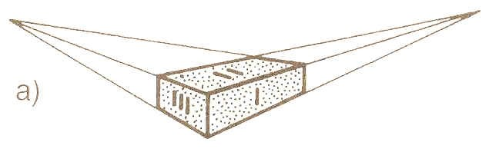
16. Тело на слици приказано је:

а) косом пројекцијом б) перспективом
в) ортогоналном пројекцијом

17. Идеја представља основну замисао о изгледу и функционисању предмета. Да би смо реализовали идеју, неопходно је прво урадити:
а) технички цртеж б) скицу
в) направити предмет

18. Које су димензије А4 формата:
а) 210 х 148,5 mm б) 420 х 210 mm
в) 210 х 297 mm

19. Котирање (димензионисање) је поступак:
а) рада по алгоритму од идеје до реализације б) означавања мера на техничком цртежу
в) просторног приказивања предмета на техничком цртежу
20. Однос истих димензија предмета на цртежу и у природи назива се:
а) формат б) размера
в) пројекција

21. Алгоритам је:
а) тачно утврђен редослед радних операција који доводи до жељеног циља б) поступак пројектовања прописан стандардом

22. Заокружи котни број који је правилно исписан:
10

25
50

50

25
10

25

23. За цртање симетрале (линије симетрије) на техничким цртежима користи се:
а) испрекидана линија
б) танка линија црта-тачка-црта в) пуна танка линија
г) дебела линија црта-тачка-црта

24. Повежи бројеве са одговарајућим елементима котирања.
1
2
3
4
50
30

помоћна котна линија
котни број
котна стрелица
котна линија
25. Заокружи шта следи после ''рађања идеје'' у алгоритму ''од идеје до реализације'':
а) израда скице
б) израда радионичког цртежа
в) израда замишљеног предмета

26. Размера 1:2 представља:
а) умањену размеру б) увећану размеру
в) природну величину

27. Размера 1:2 се чита:
а) један подељено са два б) једна половина
в) један према два

28. Модели авиона се цртају у:
а) умањеној размери б) увећаној размери
в) природној величини

29. Поређај по величини (од мањег ка већем) следеће формате папира
А3 А5 А0 А4 А1 А2

30. Косо техничко писмо се пише под углом:
а) 450 б) 650 в) 300 г) 750

II) Информатичке технологије

а) У следећим задацима одговори према захтеву!

31. Дефиниши рачунар.
Рачунар је .

32. Наведи и кратко дефиниши компоненте рачунарског система.
а) ,
б) .

33. Наведи јединице (основне делове) које чине основну конфигурацију PC-а. а)
б) в) г)
34. Наведи врсте софтвера које које се користе за рад на рачунару. а)
б)

35. Наведи три додатна (периферијска) уређаја рачунара. а)
б)
в)

36. Наведи врсте штампача.
а) б) в)

б) Допуни следеће реченице!

37. Рачунарски систем се састоји из _ и .

38. Електронски уређај за обраду података назива се .

39. Скраћеница за персонални компјутер је .

40. Хардвер је назив за .

41. Софтвер је заједнички назив за .

42. Меморијски штапић (Flash) је врста спољашне меморије која се на рачунар прикључује преко утичнице.

в) У следећим задацима изабери тачне одговоре према захтеву!

43. Информатика је:
а) Наука која се бави прикупљањем података анкетирањем.
б) Наука која се бави пројектовањем и употребом рачунара у обради података. в) Наука која се бави прикупљањем, обрадом, чувањем и слањем података.

44. Програм је:
а) Поступак промене садржаја информације.
б) Скуп инструкција (налога) неопходан за извршење неке обраде. в) Значење које податак има за човека.

45. OS Windows је:
а) кориснички програм б) оперативни систем в) системски фајл
46. Од наведених програма за унос и обраду текста користи се:
а) Paint
б) Toolbar в) Notepad
г) Control Panel

47. Минимизацијом прозора програм се:
а) смањује на облик дугмета у линији послова и гаси;
б) смањује на облик дугмета у линији послова али остаје активан;
в) затвара.

48. Hardware је:
а) рачунар у физичком смислу б) назив за програме
в) друго име за Hard Disk

49. Монитор је:
а) улазни уређај б) излазни уређај
в) уређај за складиштење података

50. У Windows оперативном систему истовремено може да буде отворен:
а) само један прозор б) два прозора
в) више прозора

51. Clipboard је:
а) место где се извршавају програми
б) место за привремено складиштење података в) други назив за Control Panel

52. Наредба за копирање фајлова из Clipboard-а је:
а) Cut
б) Copy в) Paste

53. Да би цео текст био исписан великим словима потребно је да буде активиран тастер:
а) Caps Lock б) Enter
в) Ctrl

54. Повежи тастере са њиховом функцијом. а) брише карактер десно од курсора
б) прекида извршење команде
в) потврда наредбе/прелазак у нов ред

Enter
Esc
Delete

55. Повежи тастере са њиховом функцијом. а) потврда наредбе/прелазак у нов ред б) брише карактер лево од курсора
в) размак (празно место) у тексту

Space
Backspace
Enter

56. Искључење рачунара извршиће се командом:
а) Stand By б) Turn Off в) Restart

57. Двоструким левим кликом (двокликом) изводи се:
а) премештање иконе или другог објекта до жељеног места б) стартовање програма дате иконе или докумената
в) брзо прегледање дугачког текста

58. Наведене делове рачунара повежи са групом којој према функцији припадају.
скенер
микрофон 1. улазне јединица
звучници 2. излазне јединица
штампач

59. Повежи елементе прозора са њиховим оригиналним називом.
насловна линија 1. Status bar
статусна линија 2. Scroll bars
хориз. и верт.клизачи 3. Title bar

60. Повежи елементе прозора са њиховим оригиналним називом.
линија менија 1. Desktop
линија алата 2. Menu bar
радна површина 3. Toolbar

III) Материјали и технологије

а) У следећим задацима одговори према захтеву!

61. Технички материјали се према пореклу деле на:
а)
б)

62. У лако обрадиве материјале убрајамо:
а) б) в) г)

63. Наведи полупроизводе од дрвета. а)
б) в) г)

64. Према отпорности на загревање, пластичне масе се деле на:
а)
б)

65. Наведи како се зове симбол за рециклажу и нацртај исти.
а) симбол за рециклажу се зове

б) цртеж симбола за рециклажу

66. Најважније механичке карактеристике материјала су:
а)
б)

б) Допуни следеће реченице!

67. Основна сировина за добијање папира је .

68. Други назив за вештачку кожу је .

69. Екологија се бави заштитом .

70. Поступак преплитања предива на разбоју се назива .

в) У следећим задацима изабери тачне одговоре према захтеву!

71. Фурнир се користи за производњу:
а) шперплоче и панел-плоче б) иверице и лесонит-плоче

72. Текстилно влакно животињског порекла је:
а) памук б) свила
в) конопља г) лан

73. Бакелит је врста:
а) картона
б) пластичне масе
в) полупроизвода од дрвета г) вештачког влакна

74. Финоћа брусног папира зависи од:
а) од количине нанетог брусног материјала на брусни папир или платно б) од крупноће нанетог брусног материјала на брусни папир или платно в) од квалитета папира/платна на који се наноси брусни материјал

75. Поређај по редоследу извођења радне операције при обради картона уписујући на одговарајућа места бројеве од 1 до 4:
а) сечење
б) обележавање
в) бојење
г) савијање

76. Поређај по редоследу извођења радне операције при обради дрвета уписујући на одговарајућа места бројеве од 1 до 4:
а) резање
б) обележавање
в) бојење
г) турпијање

77. Прибор служи за:
а) обраду материјала сечењем б) цртање и обележавање
в) придржавање предмета обраде г) обраду материјала глодањем
д) заштиту материјала

IV) Енергетика

а) У следећим задацима одговори према захтеву!

78. Наведи обновљиве облике енергије:
а) б) в)

79. Наведи необновљиве облике енергије:
а)
б)

80. Наведи фосилна горива
а) б) в)
б) Допуни следеће реченице!

81. Енергија је способност вршења .

82. Електране на погон ветра називају се .

83. Соларни колектори соларну енергију преводе у енергију.

84. Соларне ћелије (фотоћелије) соларну енергију преводе у енергију.

85. Наша највећа хидроелектрана је .

в) У следећим задацима изабери тачне одговоре према захтеву!

86. Заокружи све обновљиве изворе енергије. а) дрво г) Сунце
б) ветар д) вода
в) земни гас ђ) нафта

87. Заокружи све необновљиве облике енергије. а) енергија фосилних горива
б) енергија ветра
в) енергија биомасе г) енергија воде
д) соларна енергија

88. Савремена постројења која енергију воде користе за добијање електричне енергије називају се:
а) аероелектране б) хидроелектране
ц) нуклеарне електране д) термоелектране

V) Саобраћај

а) У следећим задацима одговори према захтеву!

89. Саобраћајни системи се према месту одвијања саобраћаја могу поделити на:
а) б) в) г)

90. Копнени саобраћај се према врсти саобраћајнице дели на:
а)
б)
91. Саобраћајни знаци друмског саобраћаја се разврставају у следеће групе:

а) б) в)

92. Упиши назив саобраћајног знака.

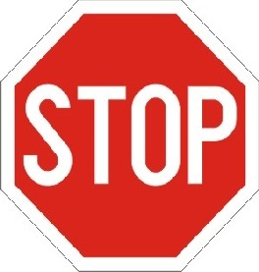
93. Упиши назив саобраћајног знака.


94. Упиши назив саобраћајног знака.


95. Упиши назив саобраћајног знака.


96. Упиши назив саобраћајног знака.

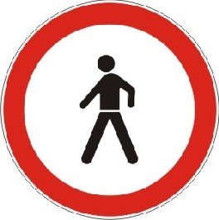
97. Упиши назив саобраћајног знака.

98. Упиши назив саобраћајног знака.


99. Упиши назив саобраћајног знака.

100. Упиши назив саобраћајног знака.


100. Упиши назив саобраћајног знака.


_

101. Упиши назив саобраћајног знака.
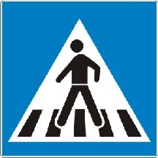

102. Упиши назив саобраћајног знака.
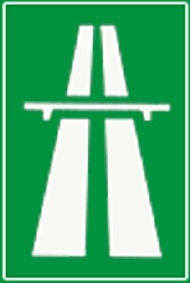

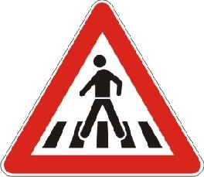
103. Упиши назив саобраћајног знака.
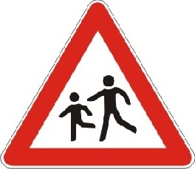
104. Упиши назив саобраћајног знака.

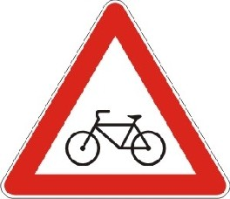
105. Упиши назив саобраћајног знака.

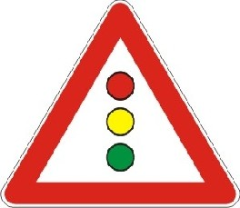
106. Упиши назив саобраћајног знака.


107. Упиши назив саобраћајног знака.

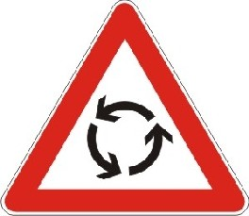
108. Упиши назив саобраћајног знака.

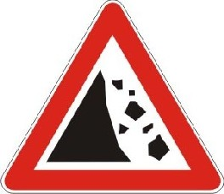
109. Упиши назив саобраћајног знака.

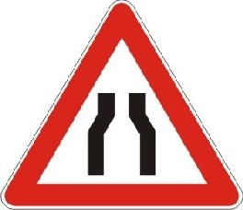
110. Упиши назив саобраћајног знака.

б) Допуни следеће реченице!

111. Део површине пута намењен првенствено за саобраћај возила је .

112. Уздужни део коловоза намењен за саобраћај возила у једном смеру, са једном или више саобраћајних трака зове се .
113. Уздужни део коловоза чија је ширина довољна за несметан саобраћај једног реда возила зове се .

114. Део површине коловоза намењен за прелажење пешака, обележен ознакама или одговарајућим саобраћајним знаком је .

115. Посебно уређена саобраћајна површина намењена за кретање пешака зове се
.

116. Део тротоара намењен за саобраћај бицикла и прописно је обележена зове се
.

117. Пешаци се у насељеном месту крећу тротоаром страном.

118. Ван насељеног места пешаци се крећу страном, уз ивицу коловоза тако да им возило иде у сусрет.

119. Пре укључења у саобраћај треба прво погледати па .

120. Друмски саобраћај је саобраћај који се одвија на .

121. Саобраћај који се одвија на океанима, морима, језерима, пловним рекама и каналима зове се .

в) У следећим задацима изабери тачне одговоре према захтеву!

122. Први успешни лет авионом извели су: а) Армстронг, Олдрин и Колинс б) браћа Рајт

123. За учествовање у јавном саобраћају бицикл мора да буде опремљен:
а) само са задњом кочницом б) само са предњом кочницом в) са обе кочнице

124. Подигнута рука саобраћајног полицајца одговара на семафору:
а) зеленом светлу б) црвеном светлу в) жутом светлу

125. Упиши бројеве поред одговарајућег назива:

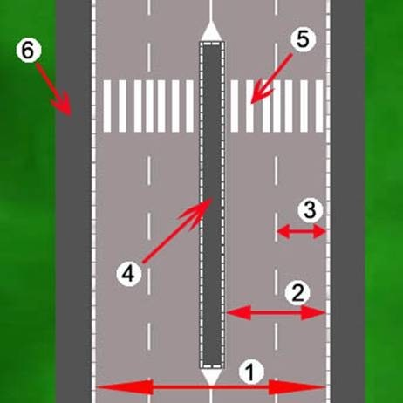
коловоз
коловозна трака
саобраћајна трака
пешачко острво
тротоар
обележени пешачки прелаз
VI) Додатак

У следећим задацима утврдите тачност исказа заокруживањем слова а или б.

126. Котни број се понекад пише изнад котне линије. а. тачно б. нетачно

127. Оловка ознаке 2Н је мекша од оловке ознаке 2В. а. тачно б. нетачно

128. На два цртежа истог предмета у различитим размерама, одговарајуће мере су означене истим котним бројевима.
а. тачно б. нетачно

129. DVD уређај код РС-а је улазно-излазни уређај. а. тачно б. нетачно

130. Матична плоча се не налази у кућишту рачунара. а. тачно б. нетачно

131. Команда Save As служи за копирање документа а. тачно б. нетачно

132. Сировине су природни непрерађени материјали од којих се добијају сви други материјали.
а. тачно б. нетачно

133. Пластична и стаклена флаша су секундарне сировине. а. тачно б. нетачно

134. Рециклирањем се повећава загађење животне средине. а. тачно б. нетачно

135. 199 дециметара су мања од 2 метра.
а. тачно б. нетачно

136. 3 квадратна метра су већа од 300 квадратних дециметара. а. тачно б. нетачно

137. Тврдоћа је исто што и чврстоћа.
а. тачно б. нетачно

138. Свилена буба се користи за производњу свиле. а. тачно б. нетачно

139. Термопластичне материје омекшавају на повишеној температури. а. тачно б. нетачно

140. Длето је алат за обраду дрвета.
а. тачно б. нетачно

КЉУЧ ЗА 5.РАЗРЕД

1. а.Испрекидана б.Пуна дебела в.Танка црта-тачка г.Пуна танка
2. На сва три цртежа одговарајући котни бројеви су исти.
3. Први број у размери представља димензије предмета на цртежу, други број у размери представља димензије предмета у природи.
4. а. 2:1 б. 1:2 в. 1:1
5. Слободном руком 6. Редослед
7. Усправна, коса 8. Котирање (димензионисање)
9. Котирање 10. Димензија
11.Умањена, увећана 12. Три
13. Пуна танка 14. Танка црта-тачка
15. Испрекидана
16. б 17. б 18. в 19. б 20. б 21. а
22. (1) 25(доле), 50(десно) (2) 25(доле), 10(десно)
23. б 24. 4,1,3,2 25. а 26. а 27. в 28. а
29. А5, А4, А3, А2, А1, А0 30. 750
31. Рачунар је машина (електронски уређај) за аутоматску обраду података.
32. Хардвер-сви физички делови рачунара
Софтвер-сви програми који се налазе у рачунару
33. Кућиште, миш, тастатура, монитор.
34. Системски софтвер(оперативни систем) Апликативни софтвер(различити програми)
35. Штампач, звучници, скенер, веб камера, микрофон, џојстик,
флеш меморија, модем итд...(навести три).
36. Матрични, са мастилом (ink jet), ласерски.
37. Састоји се из хардвера и софтвера.
38. Рачунар
39. РС
40. Сви физички делови рачунара
41. Сви програми који се налазе у рачунару
42. USB

43. в | 44. б | 45. б | 46. в 47. б 48. а | 49. б | 50. в
51. б | 52. в | 53. а | 54. в,б,а 55. в,б,а | 56. б | 57. б
58. 1,1,2,2 59. 3,1,2 60. 2,3,1
61. Природни, вештачки.
62. Дрво, папир, текстил, кожа, пластичне масе (навести четири).
63. Фурнир, шперплоча, панел плоча, иверица, лесонит плоча
(навести четири).
64. Термопластичне и термостабилне. 65. Мобиусова петља


66. Чврстоћа и тврдоћа 67. Дрво 68. Скај
69. Заштитом животне средине 70. Ткање

71. а 72. б 73. б 74. б 75. 2,1,4,3 76. 2,1,4,3 77. б
78. Сунце, ветар, вода, биомаса, таласи, плима и осека, геотермална енергија (топли извори), топлота мора. (Терминолошки су сврс-
тани и тзв.алтернативни извори)(навести три).
79. Угаљ, нафта, природни гас, дрво, уранијум (навести два).
80. Угаљ, нафта, природни гас. 81. Способност вршења рада
82. Аероелектране (ветроелектране) 83. У топлотну енергију
84. У електричну енергију 85. Ђердап
86. б,г,д 87. а 88. б
89. Копнени, водени, ваздушни, свемирски.
90. Друмски, железнички.
91. Знакови опасности, зн.обавештења, зн.изричитих наредби.
92. Укрштање са путем са првенством пролаза
93. Обавезно заустављање
94. Забрана саобраћаја у једном смеру
95. Забрана саобраћаја у оба смера
96. Забрана саобраћаја за бицикле
97. Забрана саобраћаја за пешаке
98. Стаза за бициклисте 99. Стаза за пешаке
100. Један смер 101. Пут са првенством пролаза
102. Аутопут 103. Пешачки прелаз
104. Деца на путу 105. Бициклисти на путу
106. Светлосни саобраћајни знакови 107. Опасност на путу
108. Раскрсница са кружним током саобраћаја
109. Одрон на путу 110. Сужење пута
111. Коловоз 112. Коловозна трака
113. Саобраћајна трака 114. Пешачки прелаз
115. Тротоар 116. Бициклистичка стаза
117. Десном страном 118. Левом страном
119. Лево па десно
120. На друмовима (путевима)
121. Водени саобраћај
122. а 123. в 124. б 125. 1,2,3,4,6,5 126. б 127. б 128. а
129. а 130. б 131. б 132. а 133. а 134. б 135. б 136. б
137. б 138. а 139. а 140. а

